
فرم درخواست ترم ارفاقی برای دانشجویان مقاطع تحصیلات تکمیلی
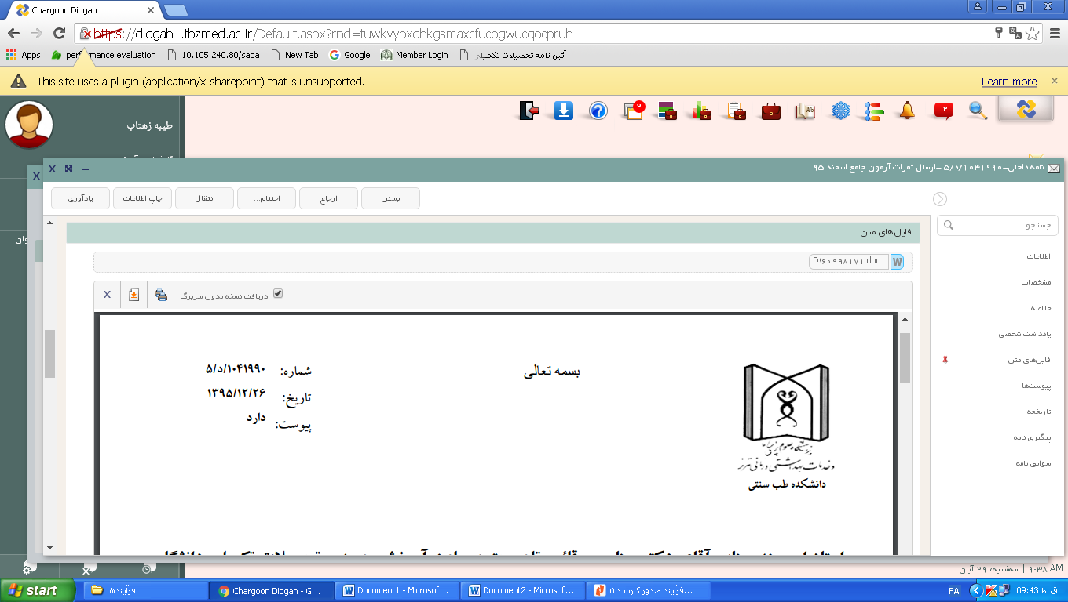

استاد محترم راهنمای پژوهشی خانم / آقای دکتر ...........................................
احتراماً اینجانب ................................................ دانشجوی رشته ............................................ ورودی مهر □ بهمن □ سال تحصیلی .................. ترم............. مقطع کارشناسی ارشد ناپیوسته □ دکتری تخصصی □ بدلیل عدم تکمیل پایان نامه و برابر آئین نامه آموزشی تقاضای استفاده از یک ترم ارفاقی در نیمسال اول □ دوم □ سال تحصیلی ....................... برای تکمیل پایان نامه را دارم. علیهذا خواهشمند است در این خصوص بررسی و اقدام مقتضی معمول فرمایند.
امضاء دانشجو
تاریخ:..................
مدیر محترم گروه آموزشی .............................................
احتراماً درخواست خانم / آقای .............................................. در خصوص بهره مندی ایشان از یک ترم ارفاقی جهت تکمیل پایان نامه مورد تایید می باشد. خواهشمند است در این خصوص اقدام مقتضی معمول فرمایند.
امضاء استاد راهنمای پژوهشی
تاریخ:...................
معاونت محترم آموزشی و تحصیلات تکمیلی دانشکده
احتراماً درخواست دانشجو و نظر استاد محترم راهنمای پژوهشی مورد تایید می باشد. خواهشمند است دستور فرمایید مراتب در اولین جلسه شورای آموزشی و تحصیلات تکمیلی دانشکده مطرح و اقدام مقتضی معمول گردد.
امضاء مدیر گروه آموزشی
تاریخ :....................
کارشناس تحصیلات تکمیلی دانشکده
مراتب در شورای آموزشی و تحصیلات تکمیلی مورخه ................................ دانشکده مطرح و پیشنهاد مدیر محترم گروه آموزشی مبنی بر اعطای یک ترم ارفاقی به خانم / آقای .................................. مورد موافقت قرار گرفت/ قرار نگرفت. خواهشمند است برابر مقررات آموزشی در این خصوص اقدام فرمایید.
امضا ء معاون آموزشی و تحصیلات تکمیلی دانشکده

